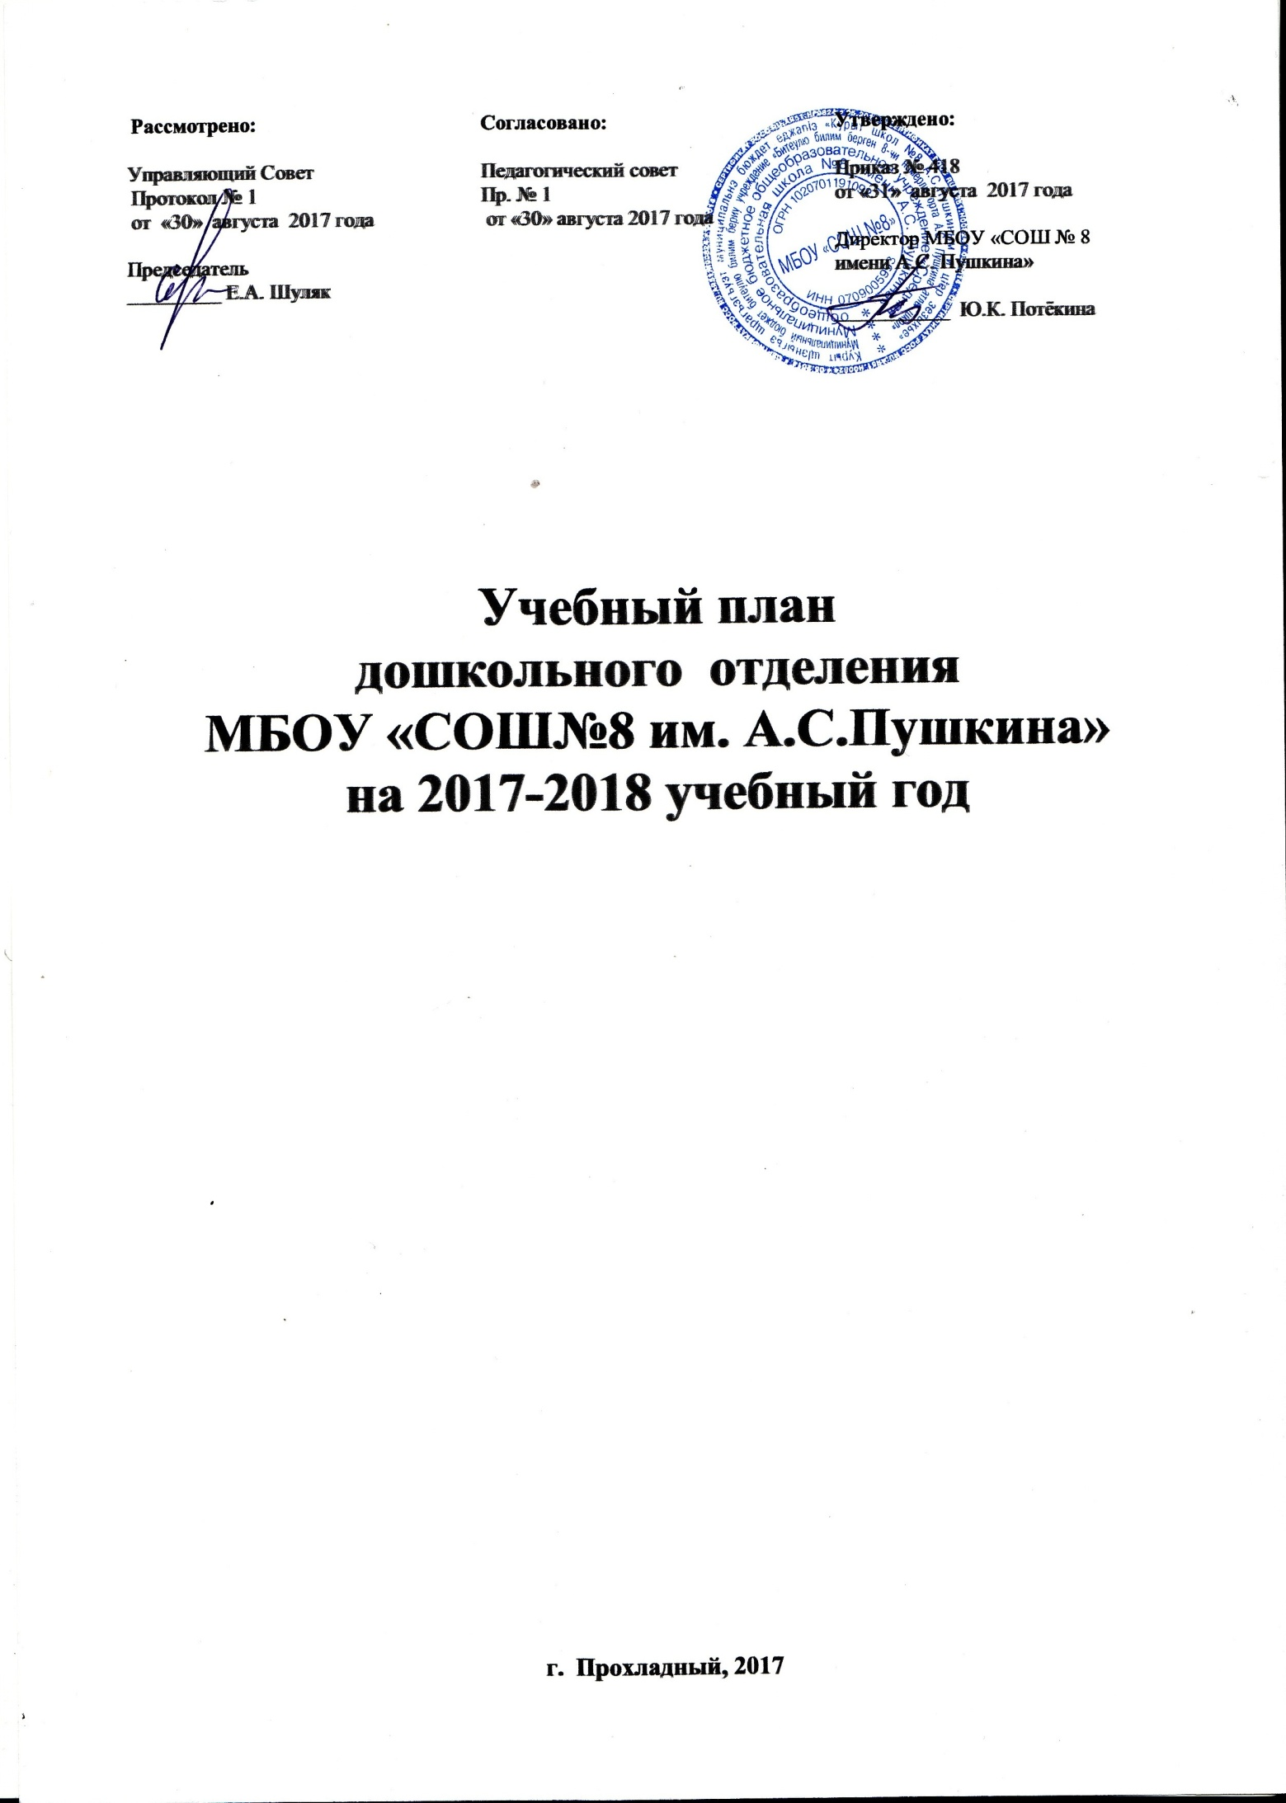

Учебный план МБОУ "СОШ № 8 имени А.С. Пушкина"
на 2017-2018 учебный год
Занятие | Образовательная область или интеграция образовательных областей
 |  | ДО№14
 |  | 2 мл | ср | стар | подг к школе
Развитие речи | "Речевое развитие" "Социально-коммуникативное развитие" | 1 | 1 | 1 | 1
Развитие элементарных математических представлений | "Познавательное развитие" "Речевое развитие" | 1 | 1 | 1 | 2
Обучение грамоте (со 2 полугодия средней группы) | "Речевое развитие" "Социально-коммуникативное развитие" "Познавательное развитие" |  | 1 | 1 | 1
Ознакомление с социальным миром | "Речевое развитие" "Социально-коммуникативное развитие" "Познавательное развитие" | 1-0 | 1-2 | 1-2 | 1-2
Ознакомление с природным миром | «Познавательное развитие» | 0-1 | 1-0 | 1-0 | 1-0
Изобразительная деятельность: Рисование Лепка  Аппликация/конструирование  (ручной труд) | "Художественно-эстетическое развитие" | 2 | 2 | 3 | 3
Физкультура | «Физическое развитие" | 3 | 3 | 3 | 3
Музыка | "Художественно-эстетическое развитие" | 2 | 2 | 2 | 2
Экологический факультатив |  |  |  |  | 1
Использовано |  | 10 | 10 | 13 | 15
Максимальная нагрузка |  | 10 | 12 | 15 | 17

